ОБРАБОТКА ДЛЯ ПЕРЕЧИСЛЕНИЯ ЗАРПЛАТЫ В БАНК

29 МАРТА 2015

Данное решение является автоматизированным средством для формирования файлов заданной структуры, в которых содержится необходимая информация для перечисления заработной платы работникам на лицевые счета сотрудников в банке.
Описание
Существует общий вид обработки с единообразным интерфейсом, в то время как структура и заполнение файла зависят от требований конкретного банка, которые, как правило, документированы в договоре между банком и работодателем, рис.1.
Для формирования файлов используются документы выплата заработной платы в 1С, из которых производится выборка сотрудников с суммами, которые автоматически дополняются прочими необходимыми данными, указываемыми в карточке сотрудника (номер зарплатного счета, паспортные данные, дата рождения и т.д.).
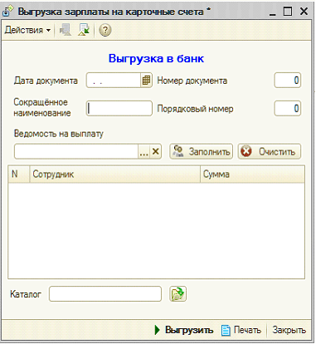
Рис.1
Существенный плюс данного решения - обработка поставляется как внешний файл, не вносящий изменений в конфигурацию.
В комплекте с формированием файла возможно формирование печатной формы реестра на перечисление заработной платы, рис. 2.
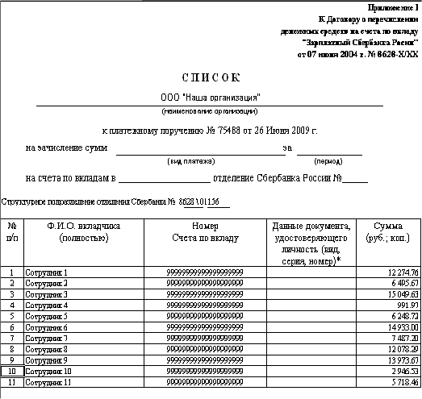
Рис. 2
Варианты конфигураций
Решение предназначено для программных продуктов «1С:Зарплата и кадры бюджетного учреждения 8», «1С:Зарплата и управление персоналом 8»

Стоимость
Определяется индивидуально, исходя из требуемого формата файла и печатной формы.

За информацией обращаться по телефону (8142)67-21-20, отдел продаж сервисного центра «Неосистемы Северо-Запад ЛТД».

